BAOFENG DM-860
(oz. BF-1801)
KRATKA SLOVENSKA NAVODILA

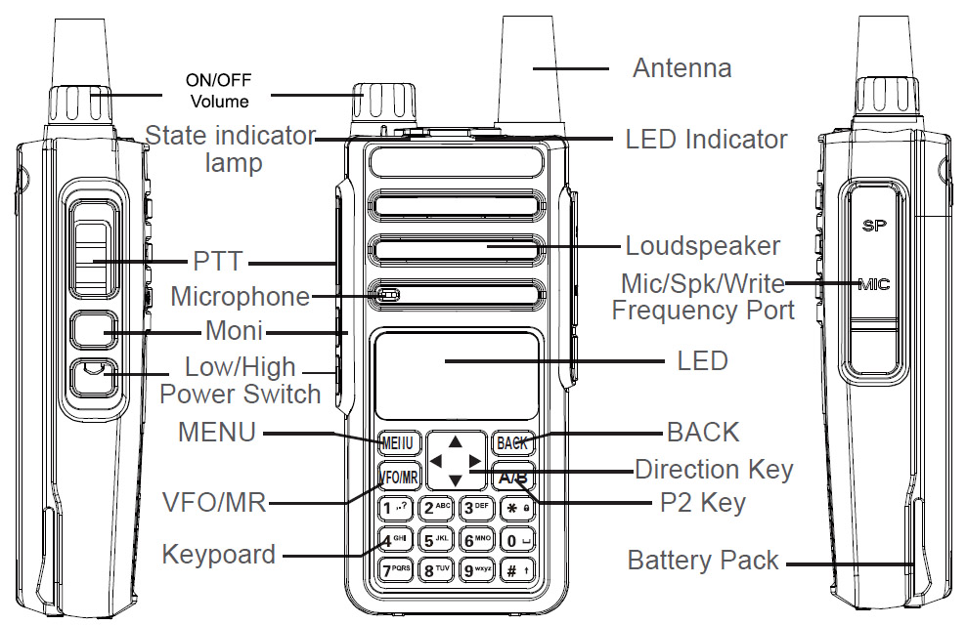

Na zgornji strani postaje se nahaja poleg antene in LED lučke gumb za vklop in glasnost ter oranžen gumb, katerega lahko prosto programiramo (priporočam ga programirati na izbiro »Zone select«)
Na levi strani postaje imamo:
-gumb PTT (kličemo)
-pod njim gumb SK1
-z kratkim pritiskom nanj preklapljamo med veliko in malo močjo postaje.
-z dolgim pritiskom pa squelch (deluje le v analognem načinu).
-pod njim gumb SK2
-z kratkim pritiskom nanj se izpiše napetost baterije
-z dolgim pritiskom pa aktiviramo/deaktiviramo skeniranje med kanali (poprej potrebno sprogramirati)

Na prednji strani postaje je gumb VFO/MR kateri preklaplja med frekvenčnim načinom in kanali.
Levo pa gumb A/B. Z njim preklapljamo med dvema frekvencama/kanaloma, katera sta trenutno prikazana na zaslonu.

Potem imamo pa še tipke kot je gor/dol s katerimi preklapljamo med kanali/frekvencami.
Številčnico za vnos frekvence/kanala.

Ostali modri napisi pod številkami so uporabni le ko smo v meniju. Iz menija lahko kadarkoli gremo z pritiskom na gumb BACK.

MENU in funkcije:
Menu se spreminja, glede na to, ali imamo izbrane DMR ali Analogne kanale!

- Contacts (le v digitalnem načinu dela)
- Contacts
- Lista kontaktov – lahko pogledamo, uredimo ali izbrišemo kontakte.
(nastavljene TG ne spreminjamo)
- Caller alert – če kliknemo na kontakt in na to funkcijo pokličemo stik (klicatel mora imeti vklopljeno postajo na istem repetitorju, javi se s tipko PTT, ta funkcija ne deluje najbolje)
- New Contact
- Number – ID številka Osebe (ali številka TG skupine)
- Alias – Ime (operaterja ali TG skupine)
- Tone – OFF/1-10 – Zvonenje stika (ko te kliče)
- Manual dier – klicanje ID, ne da bi bila ta poprej shranjena.
V kolikor imamo shranjeno ID kontakta, se nam le ta izpiše (ime namesto številk)

- Message (sporočila, deluje le v digitalnem načinu)
- Inbox
- Inbox – pregled prejetih sporočil (neprebrana imajo znakec zaprte koverte)
- Delete All – Izbriši vsa sporočila
- New massage – novo sporočilo (ko ga napišemo, kliknemo tipko menu, tako imamo možnost pošiljanja ali shranjevanja, izberemo med kontakti ter ga pošljemo)
- Outbox
- Outbox - sporočila katera čakajo na pošiljanje (lahko jih ponovno poskusimo poslati ali jih izbrišemo)
- Delete all – izbriši vsa
- Draft
  - Draft - shranjena vzorčna sporočila, namenjena večkratnemu pošiljanju (lahko jih pošljemo ali izbrišemo)
  - Delete all – izbriši vsa
- Quick text – hitro besedilo…

- Call logs (zabeleženi osebni klici na DMR omrežju)
- Outgoing - odhajajoči
- Answered - odgovorjeni
- Missed – zgrešeni (pri vseh lahko pobrišemo zgodovino, jo pogledamo ali shranimo stik)

- DTMF Contacts – shranjeni DTMF ukazi. Postavimo se na ukaz (številke) ter jih pošljemo z pritiskom na PTT tipko. (Le za analogni način)
- Set
- Radio Set
- CTCSS/DCS – (Continuous Tone-Coded Squelch System) lahko spreminjamo, je že sprogramirano za repetitorje (samo FM).
- Squelch - nastavitve od 0-9 Koliko šibke signale/motnje se bo še sprejemalo
- TX Power - oddajna moč LOW (L)= 1W, HIGH= 5W
- Talkaround –ON - lahko se pogovarjamo le na izhodu repetitorja (ne delamo prek repetitorja, slišimo pa ga vseeno)
- Band - Wideband (25khz), narrowband (12.5kHz) – izpiše N na zaslonu
- Busy Lock – OFF- oddaja tudi če je kanal zaseden; Carrier – ne moremo oddajati, če je kakršenkoli signal na sprejemu
- TOT - čas hkratnega oddajanja (varnostna nastavitev) Če je nastavljeno na 60, se lahko skupaj oddaja le 60sekund. 10 sekund pred iztekom časa te opozori z utripanjem led lučke.
- VOX - Če je na off, potem moramo pritisniti PTT tipko, za začetek oddajanja. Lahko pa nastavimo na številko, koliko na glas moramo govoriti, da samo začne oddajati.
- Double Wait - Sprejemaš signale iz obeh frekvenc, kateri sta na zaslonu. (glej tudi TX A/B)
- Encryption – (lahko zakodiramo oddajanje, ni za radioamaterske namene)
- Power save - Prihranek baterije, vendar lahko začetek sprejema zgrešimo kakšno črko.
- Beep - pisk številčnice / pisk po končanem oddajanju
- Backlight – osvetlitev zaslona (OFF/sekunde)
- Keypad Lock – nastavitve zaklepa tipkovnice (odklenemo z pridržanjem gumba #)
- Indicator – lahko izklopimo LED lučko ali vklopimo po pred nastavljenih nastavitvah
- Passwd Lock – zaščitimo celoten menu z kodo
- Mode – izberemo izpis kanala z številko, imenom ali frekvenco
- Screen – Izberemo ali se ob vklopu postaje začetni zaslon prikaže z sliko ali besedilom
- Language – Izbiramo med angleškim in kitajskim jezikom.

- Radio Info
- Radio ID – osebna ID koda za DMR (spreminjamo le preko računalnika)
- Dev. Info – Informacije o radijski postaji
- Radio Cfg
- Rx_freq – Spremenimo frekvenco (lažje nastavljamo preko PC)
- Tx_freq - Spremenimo frekvenco (lažje nastavljamo preko PC)
- Ch_name - Spremenimo ime (lažje nastavljamo preko PC)
- Color code – sprememba CC (za DMR, v slo. so vsi 1)
- Slot – 1 ali 2 (za DMR)
- Shift freq – nastavimo razmik med sprejemno in oddajno frekvenco
- Shift dir – izklopimo zgornjo možnost (Rx in Tx sta na isti frekvenci), ali pa nastavimo na pozitivno oziroma negativno.
- Freq step – nastavimo za koliko se premikamo z gumbi gor in dol, ko smo v frekvenčnem načinu
- Ch Type – v frekvenčnem načinu nastaviš na analogni ali digitalni način dela

- Zone
-Izbereš poprej sprogramirane cone (npr primorska, dolenska…) v vsaki coni se potem nahajajo repetitorji določenega območja.
- Scan
- ON – prične s skeniranjem kanalov
- Scan list – prikaže vse kanale katere skenira.
Opomba: poprej je potrebno nastavit skeniranje, preko programa na PC. Ko smo postavljeni s puščico na skupek kanalov v prej nastavljeni coni, skenira tiste kanale, katere smo v tej coni nastavili na skeniranje. Če so tukaj le kanali, kateri niso nastavljeni za sken, potem se nam napiše: Scan Invalid.
Za podrobnejša navodila glejte angleška navodila. Nahajajo se na naslovu s59dap.com/baofeng_dmr/1801 skupaj z ostalimi dodatki.

© 2019 by S57OGL

